Интеллектуально – познавательная игра для учащихся 3-5 классов
«За семью печатями» по сказкам Пушкина А.С.

Цели: 1. Развивать интеллектуальные способности учащихся;
- познакомить учащихся с некоторыми страницами биографии поэта;
- пробудить интерес к творчеству поэта;
- воспитывать умение видеть красоту родной природы слушая и читая стихи поэта;
Оборудование: портрет А. С. Пушкина, Лист с вопросами и кроссвордами, презентация и иллюстрации к сказкам А. С. Пушкина.

Здравствуйте, ребята! Велик и разнообразен сказочный мир Пушкина. Царь Салтан и царь Дадон, царевна Лебедь и золотая рыбка, отважный царевич Елисей и хитрый работник Балда…
А чье сердце не волнуется от этих манящих слов: « В тридевятом царстве, в тридесятом государстве жил-был…» Кто из нас не опускался на дно морское к золотой рыбке? Кому из нас хотя бы на минутку не хотелось превратиться в комара или золотого петушка? Кто не представлял себя царевичем или царевной? Для каждого русского человека сказки поэта несут доброту, любовь ко всему окружающему миру. Предлагаю вам интересную игру, которая называется «За семью печатями», посвященную творчеству великого русского поэта Александра Сергеевича Пушкина.
Итак, для начала вам необходимо разделиться на три команды, выбрать капитана и название команды. Внимание! Ответ на каждый вопрос, после обсуждения, дает только капитан команды. Вопросы для всех команд одинаковые. Надо ответить на семь вопросов и получить семь печатей. Та команда, которая наберет семь печатей, станет победителем нашей игры.

Пробный вопрос

Все знают, что старик из «Сказки о рыбаке и рыбке» закидывал невод в море три раза.
Вопрос: С чем пришел невод в третий раз? (С золотой рыбкой.)
За правильный ответ на Листе с вопросами ставится печать.

Итак, начинаем игру.
1.Обведите цветным карандашом карточки со слогами так, чтобы полученное слово обозначало героя "Сказки о царе Салтане ". 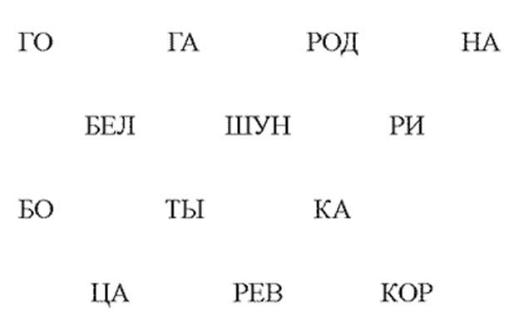
Ответы: Белка, коршун, богатыри, город, царевна.

2. Разгадайте кроссворд. Прочитайте выделенное слово.

1.

2.
3

4
5
6

- С помощью чего королевич Елисей оживил свою невесту?
- Из чего был сделан гроб, в котором семь богатырей похоронили царевну?
- Какой предмет помог Людмиле спрятаться от Карла Черномора?
- Какое животное в одной из сказок пело песенки и грызло орешки?
- Назовите имя няни Александра Пушкина.
- В море остров был крутой,
Не привальный, нежилой;
Он лежал пустой равниной;
Рос на нем дубок единый... О каком острове идет речь?

3. Давайте вспомним некоторые факты биографии А. С. Пушкина и выберем правильный ряд ответов.
- Когда родился Александр Пушкин? В каком городе родился А. С. Пушкин? Какое любимое время года поэта?

6 июня 1799 года | Москва | Осень
4 июня 1837 года | Петербург | Лето
1 июня 1812 года | Псков | Зима

4. Как звали собаку из "Сказки о мертвой царевне и семи богатырях"?
А. Соколко Б. Шарик В. Полкан

5. Золотая рыбка наказала старуху за жадность, а за что она наказала старика-рыбака?
А. За браконьерство.
Б. За трусость и безволие.
В. За невнимание к жене.

6. Найдите спрятанные в таблице слова и назовите сказку, в которой все эти слова встречаются. Слова могут располагаться и по горизонтали, и по вертикали.

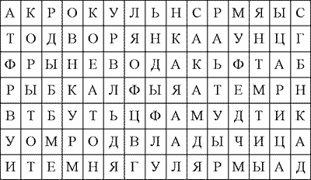

Ответ: Корыто, невод, вода, дворянка, рыбка, царица, владычица. "Сказка о рыбаке и рыбке"

7. Какую русскую народную пословицу использовал Пушкин в «Сказке о рыбаке и рыбке»?
А. Не садись не в свои сани.
Б. Без труда не вытащишь и рыбки из пруда.
В. Рыбак рыбака видит издалека.
Г. Любишь брать - люби и отдать.

А теперь подведем итоги. Капитаны команд, скажите, сколько печатей на Вашем Листе с вопросами. Здорово, что есть команды с семью печатями! Значит, вы любите и знаете сказки Пушкина. Ну, если 5 или 6 печатей, не печальтесь, это значит, что вам надо еще раз перечитать сказки и я уверена, в следующий раз у вас обязательно будет 7 печатей.
Сказки Пушкина - драгоценный вклад в историю русской литературы. Поэт довел русскую сказку до совершенства. Написав 5 сказок, Пушкин создал детскую литературу. Ее продолжили Л.Толстой, П.Ершов, А.Толстой, К.Чуковский, Н.Носов и другие писатели и поэты. Мы бесконечно благодарны нашему великому русскому поэту А.С. Пушкину за сказки. Пушкин - это чудо, это прелесть без конца. Пусть всегда будут в нашей жизни этих сказок голоса. Спасибо за внимание, до новых встреч.

